ΠΑΡΑΡΤΗΜΑ ΙΙ
ΕΝΤΥΠΟ ΟΙΚΟΝΟΜΙΚΗΣ ΠΡΟΣΦΟΡΑΣ

Α. ΣΤΟΙΧΕΙΑ ΥΠΟΨΗΦΙΟΥ
ΕΠΩΝΥΜΙΑ
ΕΤΑΙΡΙΚΗ ΜΟΡΦΗ
ΕΠΑΓΓΕΛΜΑΤΙΚΗ ΔΡΑΣΤΗΡΙΟΤΗΤΑ
ΝΟΜΙΜΟΣ ΕΚΠΡΟΣΩΠΟΣ
ΑΦΜ – ΔΟΥ
ΔΙΕΥΘΥΝΣΗ, Τ.Κ ΠΟΛΗ ΕΔΡΑΣ
ΤΗΛΕΦΩΝΑ/ΦΑΞ
ΥΠΕΥΘΥΝΟΣ ΕΠΙΚΟΙΝΩΝΙΑΣ

Β. ΕΝΤΥΠΟ ΠΡΟΣΦΟΡΑΣ

Περιγραφή | Ποσότητα | τιμή | Σύνολο
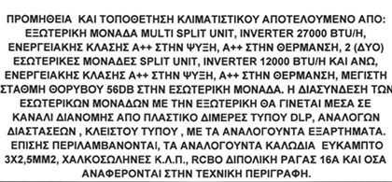 | 9
 | Σύνολο
 | ΦΠΑ
 | Γενικό Σύνολο

Για τον Υποψήφιο
Ημερομηνία/Ονοματεπώνυμο/Σφραγίδα/Υπογραφή

